Lucca Bonanno de Almeida Cazarine – RA 10748044
João Pedro Zanavela Andreu – RA 10410137
Pedro Ganassali Marin - RA 10402812

Relatório atividade Projeto 1 – TG – Rotas comerciais entre países

1. Definição do problema e modelagem

1.1 Contexto e motivação
Cada país mantém relações de exportação com múltiplos parceiros; compreender essa rede permite identificar países com alta centralidade que irradiam ou concentram fluxos (hubs), blocos econômicos coesos (componentes fortemente conectadas), gargalos (nós ou arestas cuja falha desorganiza rotas relevantes) e rotas alternativas que aumentam a resiliência do comércio. Essa leitura também revela dependências assimétricas, potenciais riscos de interrupção de cadeias de suprimento, oportunidades de diversificação de mercados e apoia decisões de política comercial (acordos, tarifas, infraestrutura logística) orientadas por evidências.

1.2 Descrição textual do problema
• Vértices: Países.

• Arestas direcionadas u →v indica exportação de u para v.

• Peso da aresta: intensidade do fluxo.

• Direcionalidade distingue exportar de importar.

1.3 Modelagem formal
Tipo: direcionado com pesos nas arestas.

G = (V, E): V são países; E contém arestas (u,v) se há exportação de u para v; peso w(u,v) ≥ 0.

Consultas: SCC (Kosaraju) + C3/C2/C1/C0; DAG reduzido; graus/força; DFS/BFS; Prim/Dijkstra.

1.4 Modelagem no GraphOnline
Passos: Directed graph → adicionar vértices e rótulos → arestas e pesos → auto layout → exportar imagem.

1.5 Observações e limitações
Para grandes redes, gerar versão enxuta (hubs + fiktro de peso).
Exemplo: grafo de relacionamento entre os principais países.

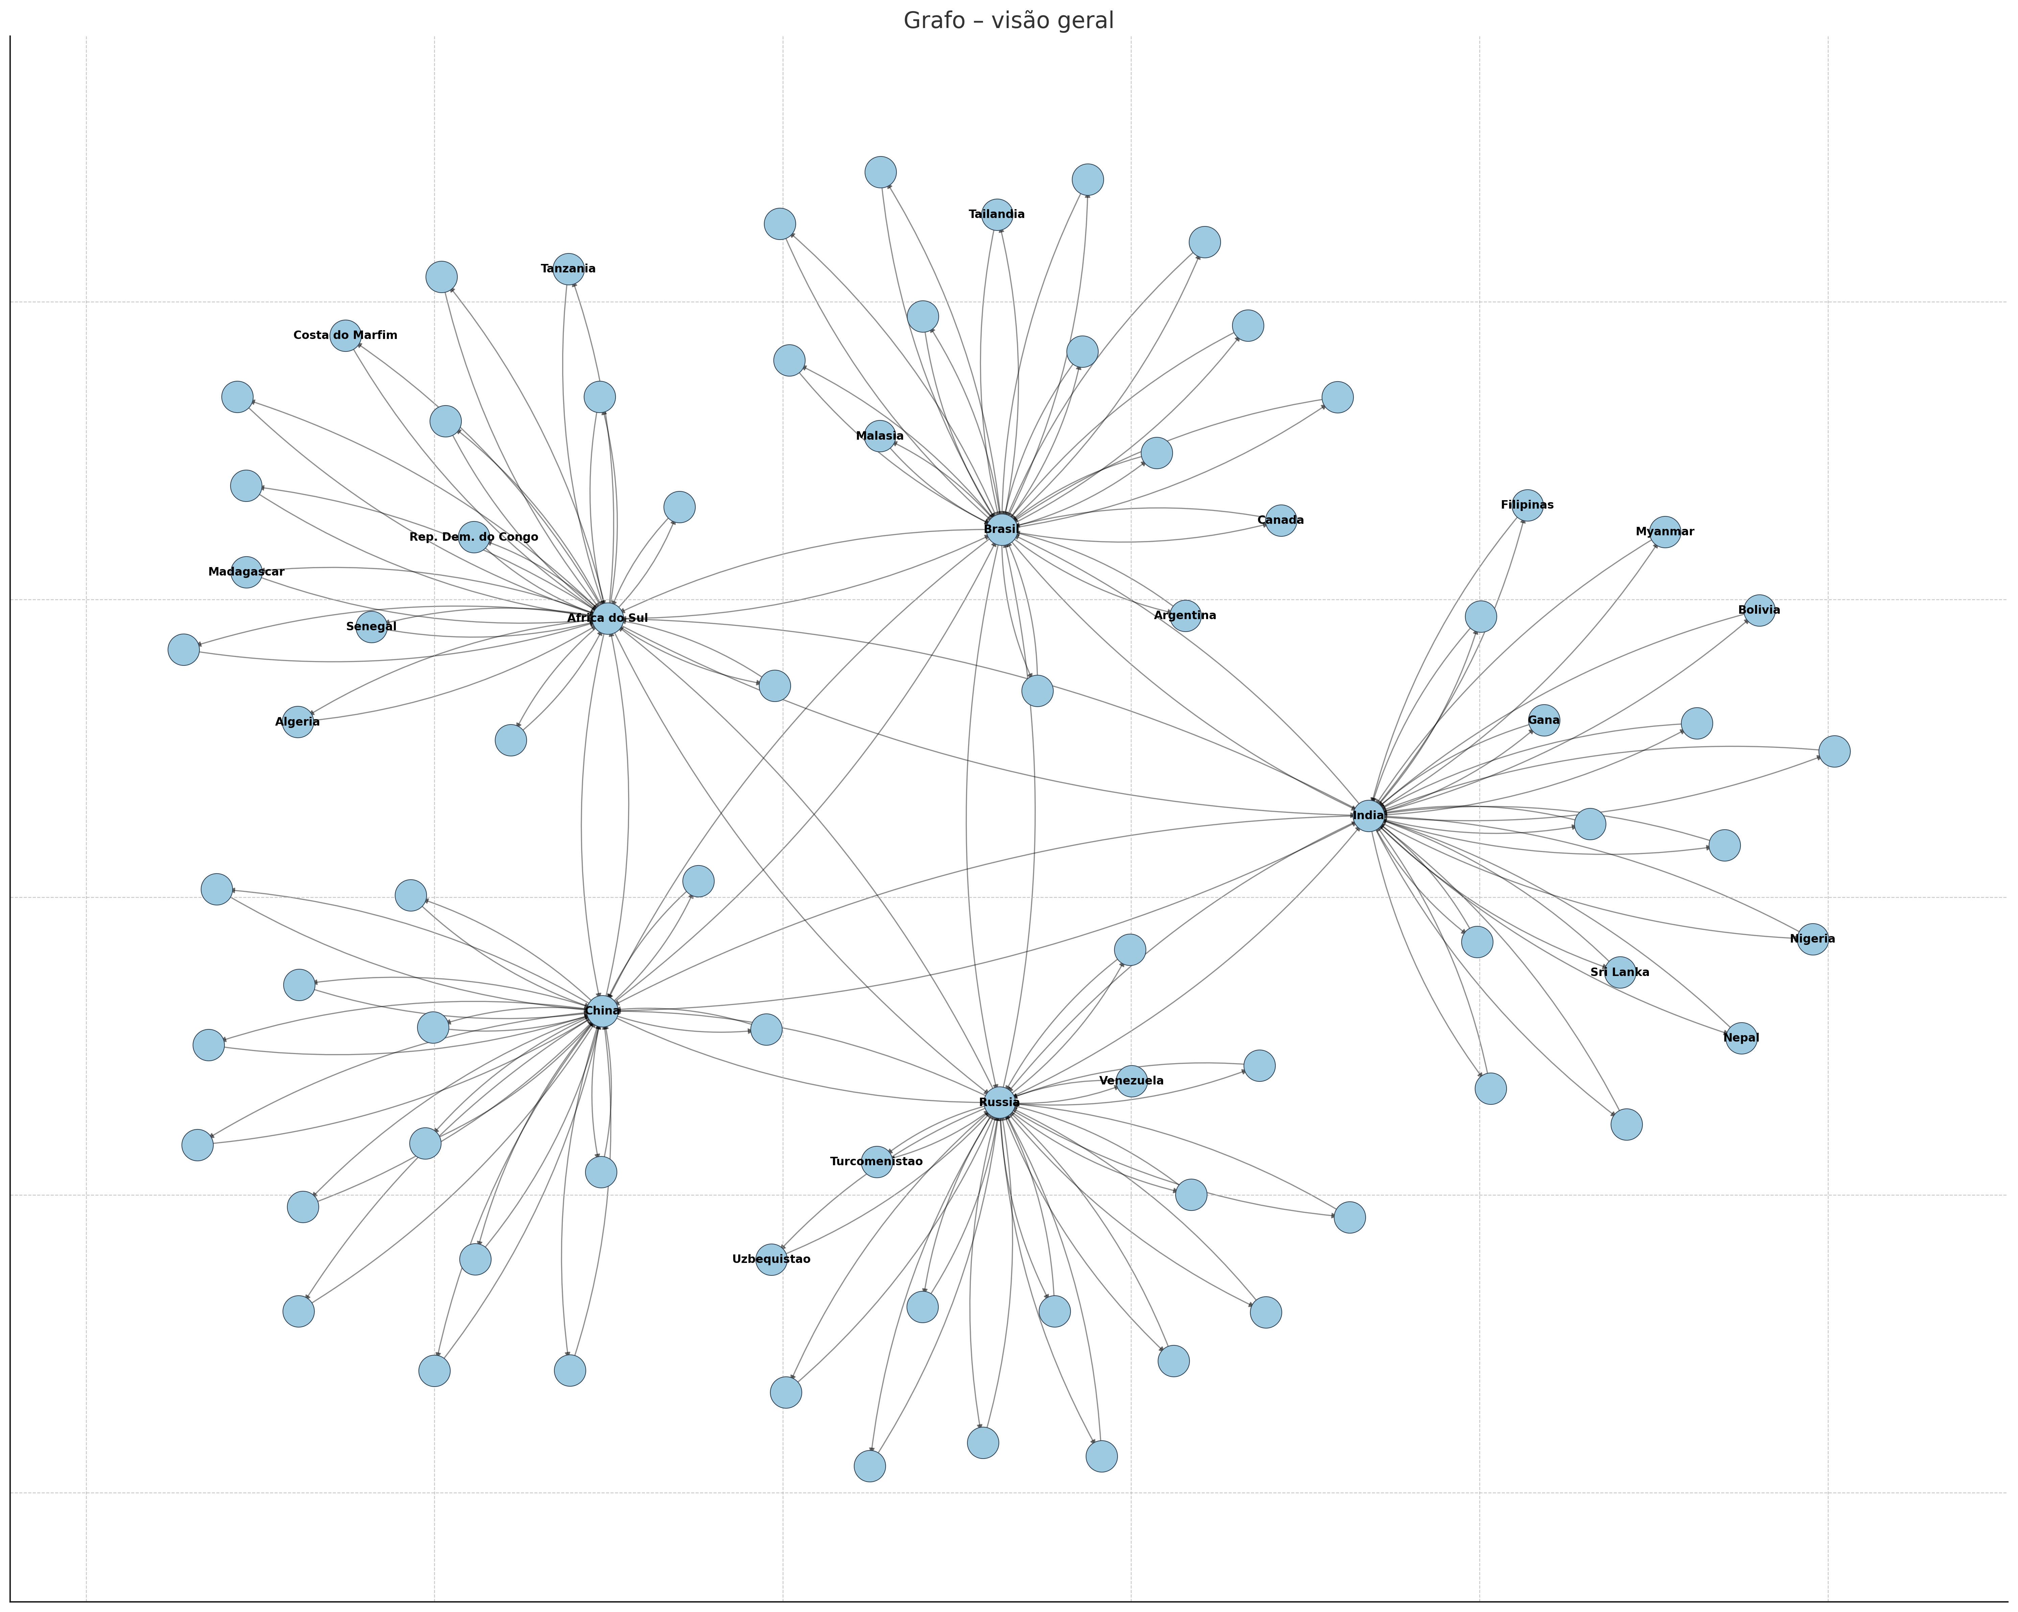

2. Objetivos de desenvolvimento sustentavel (ODS) contemplados

2.1 ODS 9 – Indústria, inovação e infraestrutura
O grafo de rotas comerciais entre países descreve uma rede de infraestrutura econômica. A análise de conectividade, SCC e “hubs” permite:
- Identificar gargalos de infraestrutura (arestas/nós críticos cuja falha desorganiza o fluxo).
- Planejar redundância (rotas alternativas) e priorizar investimentos em corredores logísticos.
- Monitorar desempenho de integração regional (tamanho/número de SCCs; C3/C2/C1/C0).
- Avaliar resiliência por simulações de falhas (remoção de arestas/nós) e impacto no alcance.

Alvos mais aderentes:
- 9.1 – Desenvolver infraestrutura de qualidade, confiável e resiliente: usamos métricas de conectividade (C3/C2/C1/C0), diâmetro médio, redundância de caminhos e análise de gargalos.
- 9.4 – Modernizar infraestrutura para maior eficiência: o grafo reduzido evidencia onde intervenções geram maior ganho sistêmico.
- 9.a – Apoiar infraestrutura em países em desenvolvimento: a rede mostra dependências assimétricas e baixa centralidade de determinados países, orientando cooperação e financiamento.

2.2 ODS 17 – Parcerias para implementação
rede de comércio é, por natureza, uma rede de parcerias internacionais. O modelo torna visíveis:
- Blocos/coalisões e relações assimétricas (C2/C1), úteis para diplomacia econômica.
- Oportunidades de diversificação de mercados (novas arestas que encurtam caminhos entre blocos).
- Evidências para acordos, facilitação de comércio e cooperação técnica.

Alvos mais aderentes:
- 17.10 – Sistema de comércio multilateral aberto e não discriminatório: leitura de acesso e barreiras implícitas via conectividade e pesos.
- 17.11 – Aumentar exportações dos países em desenvolvimento: identificar “vizinhos de vizinhos” promissores (alvos de promoção).
- 17.13 / 17.14 – Coerência de políticas e estabilidade macro: monitorar concentração de risco (dependência de poucos parceiros) e sugerir diversificação.

2.3 Justificativa metodológica
O uso de SCC + grafo reduzido (DAG) fornece a visão macro de blocos; a classificação C3/C2/C1/C0 distingue integração plena, unilateralidade e conexão fraca. Métricas de centralidade (grau/força ponderada) apontam pontos de alavancagem para políticas e investimentos.

3. Testes

3.1 Menu com opções
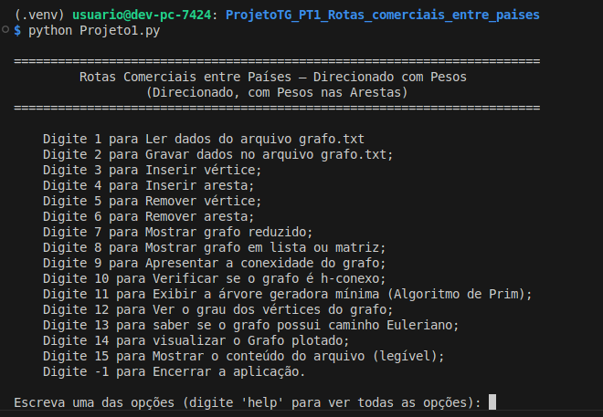

3.2 Ler dados do arquivo grafo.txt
Após inicializar o menu, a opção 1 tem o objetivo de ler o arquivo txt desejado para prosseguir com as demais funcionalidades.
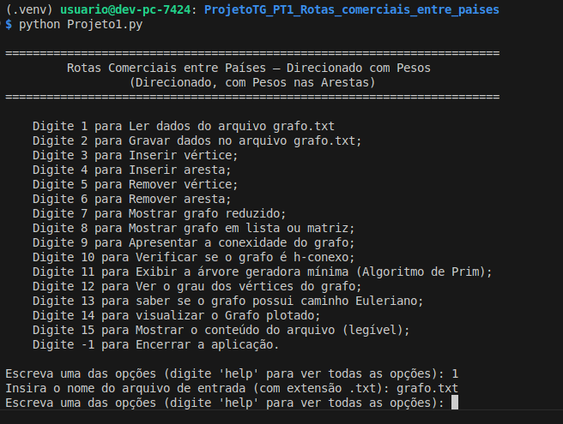

3.3 Gravar dados do arquivo grafo.txt
A opção 2 do menu trata-se da gravação dos dados presentes no arquivo txt desejado:

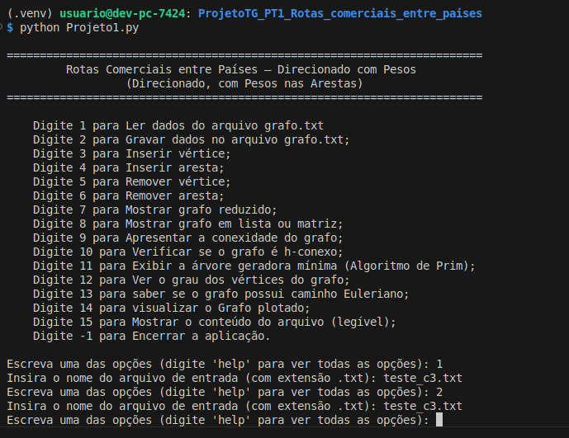
3.4 Inserir vértice

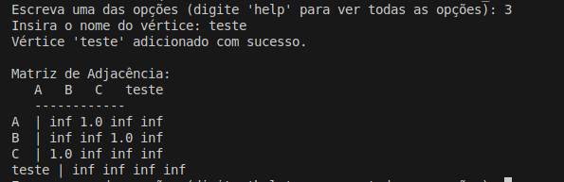

3.5 Inserir aresta

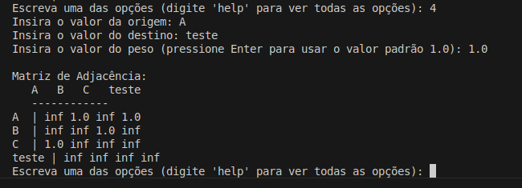
3.6 Remover vértice

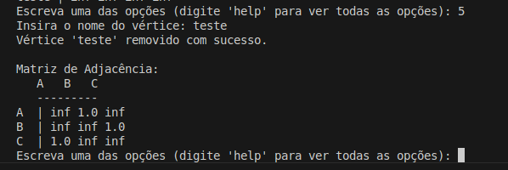
3.7 Remover aresta
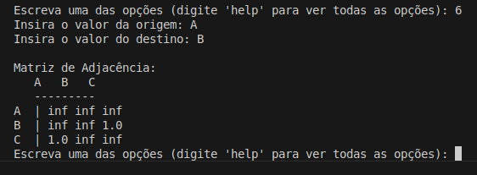

3.8 Mostrar grafo reduzido
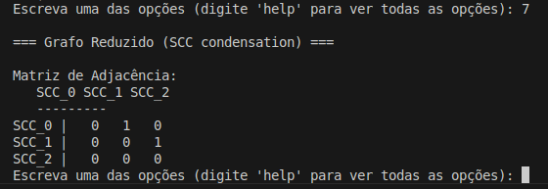
ds

3.9 Mostrar grafo em lista ou matriz

3.9.1 Lista
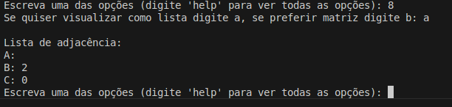
3.9.2 Matriz
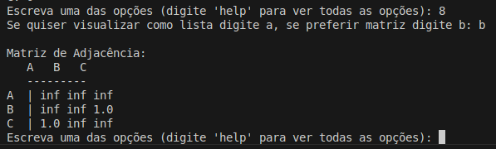

3.10 Apresentar conectividade do grafo
Grafo utilizado para teste de conectividade:

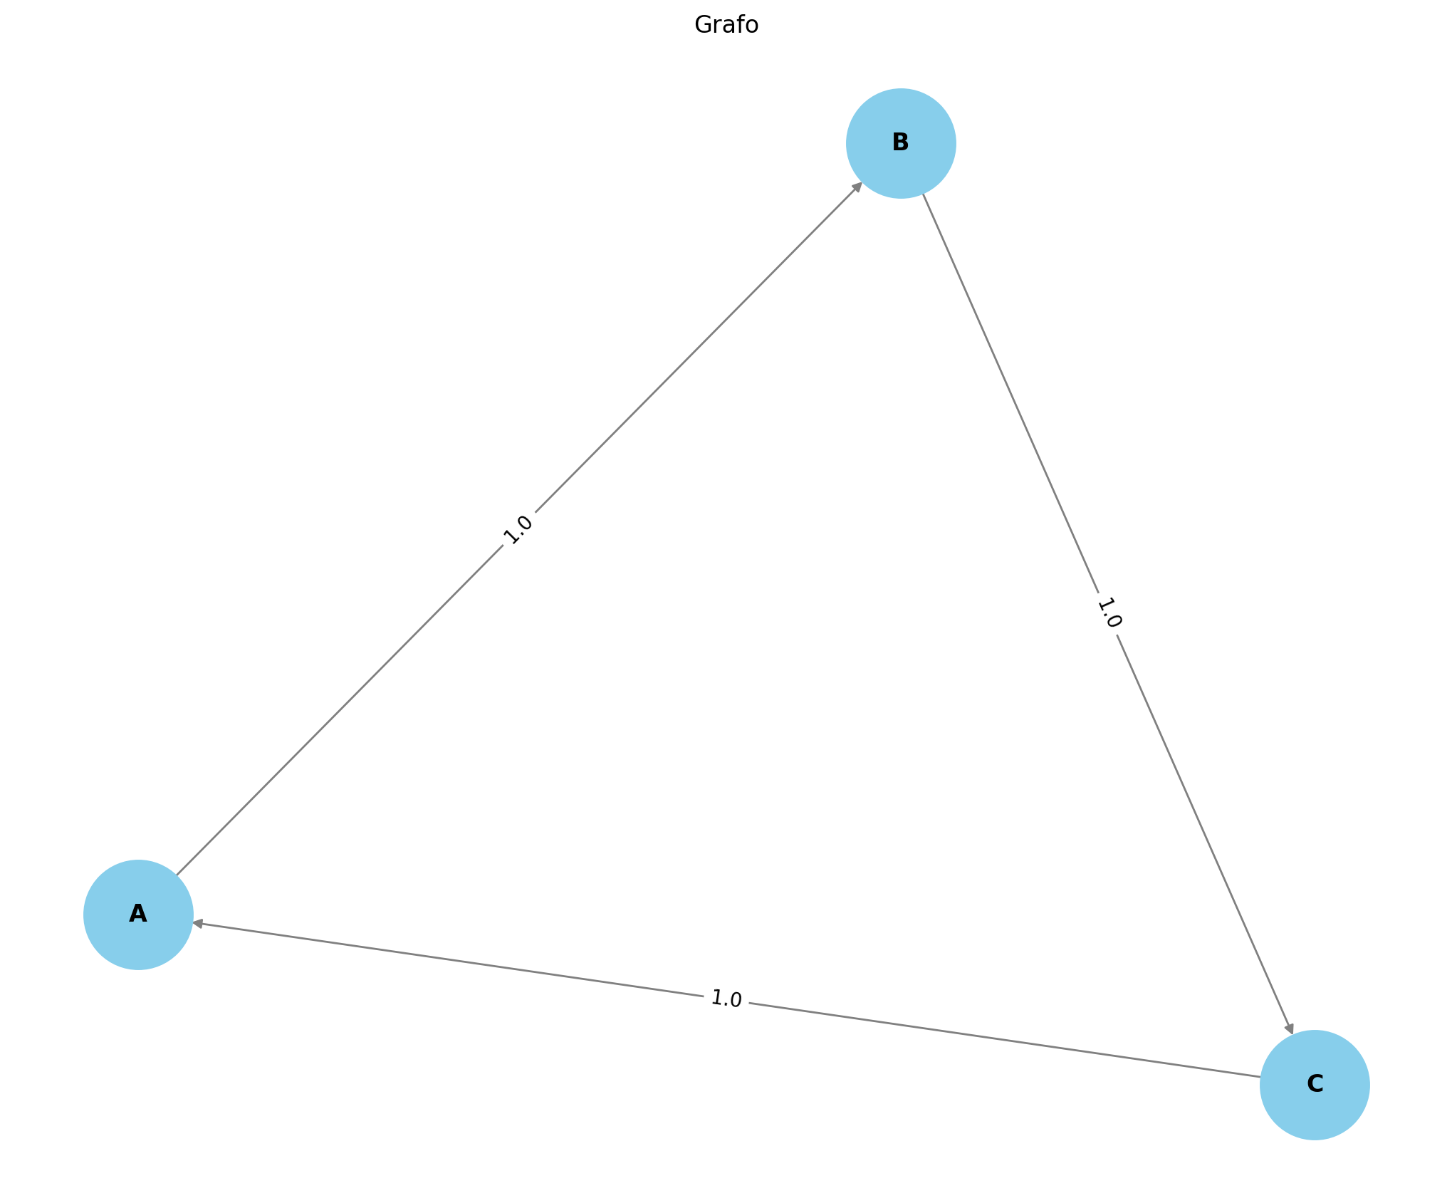

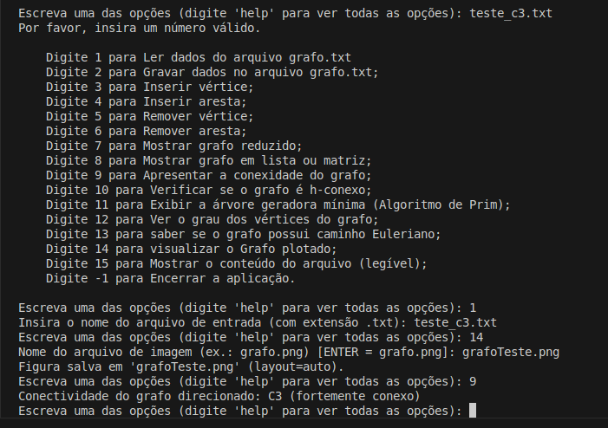

3.11 Verificar se o grafo é h-conexo

3.12 Exibir a árvore geradora mínima (Algoritmo de Prim)

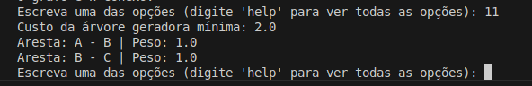
3.13 Analisar grau dos vértices do grafo

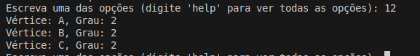
3.14 Verificar se o grafo possui caminho Euleriano

3.15 Imagem visual do grafo
A opção 15 do menu permite a geração de um arquivo PNG para a melhor visualização do grafo desejado:


3.16 Visualizar conteúdo do arquivo
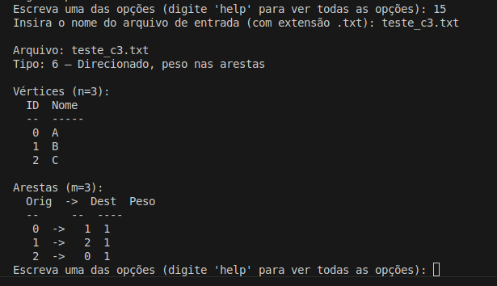
4. Link do projeto no Github
https://github.com/LuccaCazarineDataShelf/Projeto1-TG-Relacao-comercial

5. Referências
https://brasil.un.org/pt-br/sdgs
https://brasil.un.org/pt-br/sdgs/17
https://brasil.un.org/pt-br/sdgs/9
https://www.un.org/sustainabledevelopment/infrastructure-industrialization
https://cp-algorithms.com/graph/strongly-connected-components.html
https://en.wikipedia.org/wiki/Sustainable_Development_Goals
https://networkx.org/documentation/stable/reference/generated/networkx.drawing.nx_pylab.draw_networkx.html
https://matplotlib.org/stable/tutorials/pyplot.html

